**PERATURAN BUKU TP**

1. TP dikumpulkan hari Senin jam 13.00 di depan ruang Asprak D3 Teknik Informatika.
2. Memakai sampul sesuai ketentuan.
3. Menggunakan buku Bigboss.
4. Menggunakan Cover yang sudah ditentukan (dihalaman awal dokumen TP1.docx).  
   Cover ditempel pada bagian sampul depan.
5. Wajib menggunakan Screenshoot (cmd atau yang ditentukan) dan syntax tidak tulis tangan, tetapi di Screenshot dengan hasil.   
   Contoh :

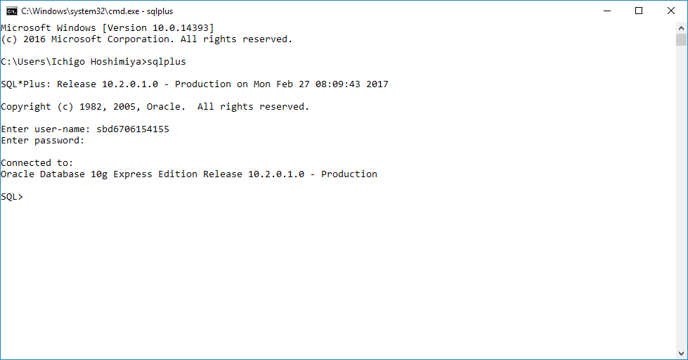

1. Plagiat = Tes Awal 0.
2. TP merupakan tiket untuk masuk praktikum. Bagi yang tidak mengerjakan TP, Tes Awal = 0.
3. Pertanyaan berkaitan dengan TP dapat menghubungi PJ modul.

* Dian Eka Muzdalifah
* Daniel Gentha Ivan Desantha

1. Keterlambatan pengumpulan TP mengakibatkan TP = diskon 50%.
2. **SCREENSHOOT FULL WINDOWS!!!**

Wajib mencantumkan sumber.

**SOAL TP MODUL 6**

1. Jelaskan apa yang dimaksud dengn PL/SQL dan perintah-perintah apa saja yang tidak bisa didukung oleh PL/SQL?
2. Kerjakan contoh-contoh yang ada dimodul berikut ini printscreen dan **SYNTAX DITULIS TANGAN** lengkap:

a. Contoh no.1

b. Contoh no.4

c. Contoh no.10

d. Contoh no.11

e. Contoh no.12

f. Contoh no.14

g. Contoh no.15

h. Contoh no.16

i. Contoh no.21

Perbaiki jika ada kesalahan! dan Jelaskan apa yang dilakukan PL/SQL pada setiap contohnya

(Note : ada kesalahan contoh di modul)

1. Buatlah PL/SQL yang meminta inputan 3 kalimat (maksimal 20 karakter) dan menyimpan input tersebut dalam sebuah array. Kemudian tampilkan kalimat tersebut dalam format seperti pada contoh, sertakan screen shoot full screen (Jangan Cuma Hasil) dan tulis ulang sql yang kalian buat untuk mengerjakan no 4 ini. *beri sticky notes seperti contoh berikut “6706154155 Dian Eka Muzdalifah” isikan : nim kalian beserta nama.

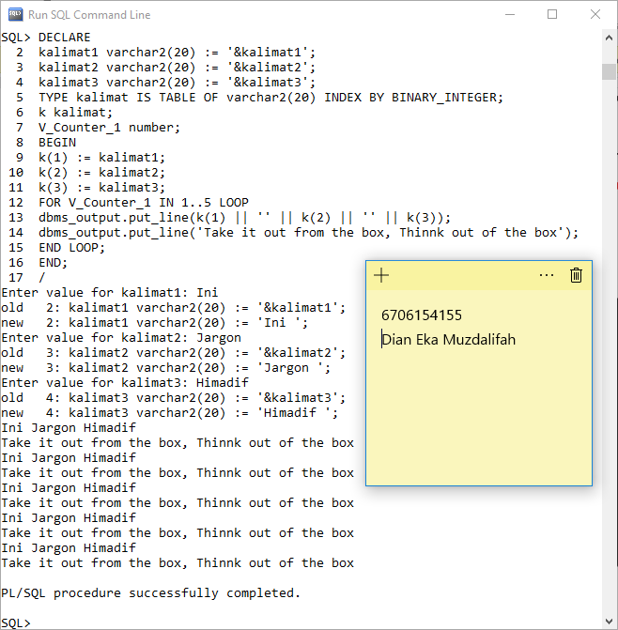

**SELAMAT MENGERJAKAN ^ ^**